令和4年度
東陵中学校 2年
学年通信
Ｒ4年11月30日(水) No.11
Try our Best!
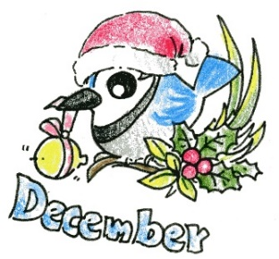
１２月のおもな予定
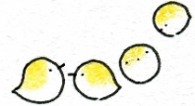
今年もあっという間に終盤，12月になってしまいました。2022年，いろいろなことがありました。充実した時間を過ごすことができましたか？東陵中学校の主軸として３年生からのバトンを受け取り，自覚をもっての生活が始まっています。ここ最近のキーワードは「来年の今頃は･･･」。自分が進みたいと思う道を，是非お家でも話題にしましょう。そして，それを叶えるべく生活を律して頑張っていきましょう。応援します！
月 | 火 | 水 | 木 | 金 | 土 | 日
１１／２８ | １１／２９ | １１／３０ | １ | ２ | ３ | ４
※Ｂ日課  (～1月31日) | 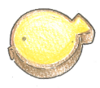 | 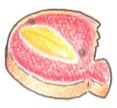 | ※特別日課  (6限カット)  530＆帰りの会  14:25下校 | ⑥薬物乱用防止教室＠体育館  1年 防災講話 |  | 校区防災訓練  ～11:30
５ | ６ | ７ | ８ | ９ | １０ | 1１
保護者会  13:30～16:30 | 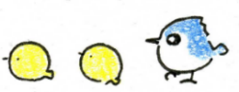 |  | 3年生のみ  保護者会  ※授業変更  1,2年木⑤⑥  →木④⑤ | 授業参観(午前)月④⑤  下校10:50～  勤労体験学習(午後)
1２ | 1３ | 1４ | 1５ | 1６ | １７ | １８
振替休業日 |  | 530＆帰りの会  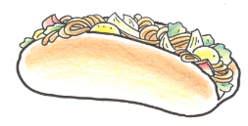 | ⑥委員会 | ※特別日課  (3時間授業，  給食なし)  11:45 下校
１９ | ２０ | ２１ | ２２ | 2３ | 2４ | ２５
530＆帰りの会  ⑥漢字ｺﾝｸｰﾙ  9日(金)の平日課題から漢ｺﾝ対策プリントとなります。  下校10:50～  勤労体験学習(午後) |  |  | 給食終了  ※授業変更  ⑤生徒集会  (図書・代議員)  ⑥大掃除 | ※特別日課  ①2学期終業式  ②大掃除  ③学年＆学活  11:10下校
２６ | ２７ | ２８ | ２９ | ３０ | ３１ | １／１
冬季休業  (～1月9日) |  | 仕事納め |  |  |  | 2023年  元日
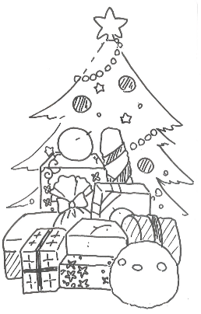
～ 保護者の方へ(お知らせ) ～
★授業参観について；１２月１０日(土)の午前中，月４５の授業です。
１組①美術(@美術室) ②数学 ２組①国語 ②音楽(@音楽室)
３組①理科(@第二理科室) ②英語 ４組①音楽(@音楽室) ②理科(@第二理科室)
尚，１時間目開始は８：４５です。(当日の午後は通学団単位での資源回収が行われます。)
★保護者会について； ※持ち寄りの資源回収は行われません。ご承知おきください。
短い時間ですが，学校やご家庭での様子，３年生に向けた準備や心構えについてお話
させていただきたいと思います。多少予定時間が前後することがあるかもしれませんが，
よろしくお願いします。(当日はスリッパをご持参ください。)

やるべきこと全てに
最善を尽くしましょう！

